**CURSO DE ANGULAR**

**Curso realizado en:**

**Udemy:** <https://www.udemy.com/course/angular-fernando-herrera/>

Contenido

INTRODUCCIÓN 3

TYPESCRIPT 4

Tipos de datos 4

Arreglos 5

Objeto 5

Interfaz 5

Funciones 4

Funciones de flecha 5

Funciones con objeto de parámetro 5

Desestructuración 4

Objeto 4

Arreglo 4

Argumentos 4

Importación y exportación 4

Clases 4

Constructor 4

Extender una clase 5

# INTRODUCCIÓN

# TYPESCRIPT

## Tipos de datos

Una variable puede tener diferentes tipos de datos.

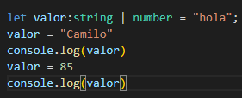

### Arreglos

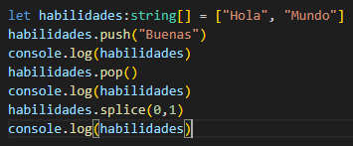

### Objeto

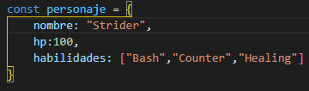

### Interfaz

El ? se utiliza para decir que una variable puede ser opcional.

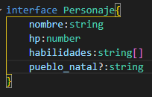

## Funciones

El orden de los parámetros es obligatorio, opcional y por último por defecto.

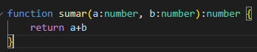

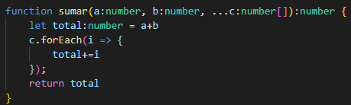

### Funciones de flecha

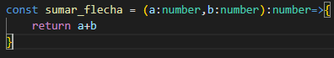

### Funciones con objeto de parámetro

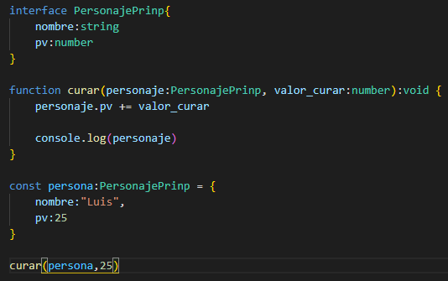

## Desestructuración

Extraer ciertas propiedades de un objeto/arreglo

### Objeto

Const {atributo1, atributo2…} = objeto “Esto quiere decir que se tomarán las propiedades del objeto que se especifiquen dentro de los { }”

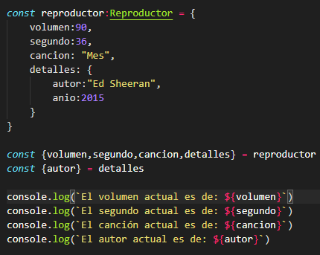

Si las variables chocan con otras variables por tener el mismo nombre entonces se puede cambiar el nombre de las variables desestructuradas. {variable:nueva_variable}

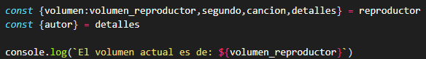

### Arreglo

* Si necesito todos los valores

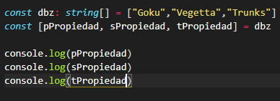

* Si necesito un valor en específico.

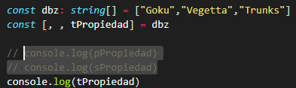

### Argumentos

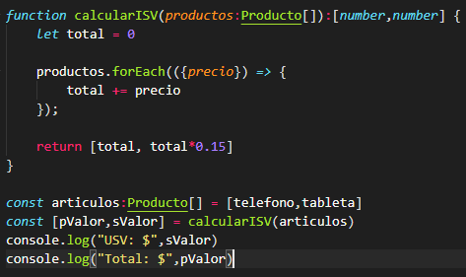

## Importación y exportación

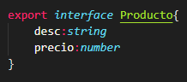

## Clases

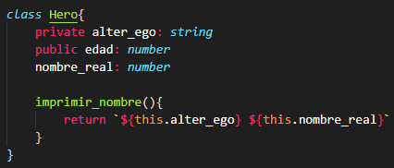

### Constructor

La verdadera forma de crear una clase

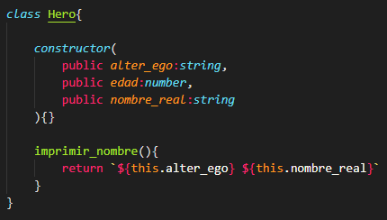

### Extender una clase

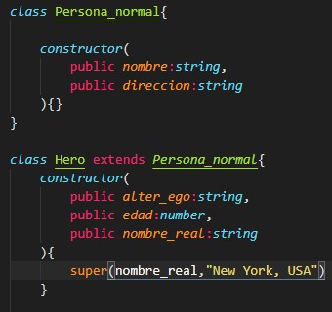

### Genéricos

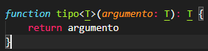

### Decoradores

Es una función que expande sus funcionales a clases, propiedades, etc.

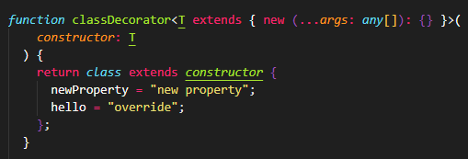

## Encadenamiento

